Quy trình triển khai website
trên nền tản Amazon Web Service
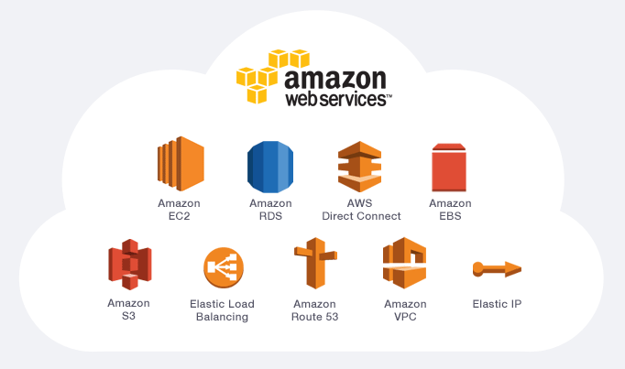

Mục lục

1. Giới thiệu Amazon web services 2
2. Môi trường sử dụng 4
A. Lưu trữ với Amazon S3 4
B. Lưu trữ với Amazon Elastic Beanstalk 4
C. Lưu trữ với Amazon RDS(triển khai database) 5
D. Triển khai RDS Amazon service 6
3. Cách thức đăng ký Domain cho website 36

Amazon Web Service
- Giới thiệu Amazon web services
Amazon web services là một nền tảng điện toán đám mây phát triển toàn diện được cung cấp bởi Amazon.com. Dịch vụ Web đôi khi được gọi là dịch vụ đám mây hoặc các dịch vụ điện toán từ xa. Các dịch vụ AWS đầu tiên đã được đưa ra vào năm 2006 để cung cấp các dịch vụ trực tuyến cho các trang web và các ứng dụng phía máy khách. Để giảm thiểu việc bị mất điện đột ngột và đảm bảo tính mạnh mẽ của hệ thống, AWS đa dạng về địa lý theo khu vực. Các khu vực này có trung tâm ở Đông Mỹ, Tây Mỹ (hai địa điểm), Brazil, Ireland, Singapore, Nhật Bản và Úc. Mỗi khu vực bao gồm nhiều khu vực địa lý nhỏ hơn được gọi là vùng sẵn có.


Bộ sưu tập AWS đang phát triển cung cấp hơn ba chục dịch vụ đa dạng bao gồm:
CloudDrive cho phép người dùng tải và truy cập nhạc, video, tài liệu và ảnh từ các thiết bị kết nối Web. Dịch vụ này cũng cho phép người dùng phát nhạc trực tuyến tới thiết bị của họ.
CloudSearch, một dịch vụ tìm kiếm có thể mở rộng được sử dụng để tích hợp khả năng tìm kiếm tùy chỉnh vào các ứng dụng khác.
Cơ sở dữ liệu Dynamo (còn gọi là DynamoDB hoặc DDB), một dịch vụ cơ sở dữ liệu NoSQL được quản lý đầy đủ được biết đến với độ trễ và khả năng mở rộng thấp
Elastic Compute Cloud, cho phép các thuê bao kinh doanh chạy ứng dụng
ElastiCache, dịch vụ bộ nhớ đệm được quản lý đầy đủ, tương thích với Memcached, một hệ thống lưu trữ bộ nhớ đối tượng được phân phối, mã nguồn mở, hiệu năng cao để tăng tốc các ứng dụng Web động bằng cách giảm tải cơ sở dữ liệu.
Mechanical Turk, một giao diện chương trình ứng dụng (API) cho phép các nhà phát triển tích hợp trí thông minh con người vào các cuộc gọi thủ tục từ xa (RPC) sử dụng mạng con người để thực hiện các tác vụ mà máy tính không thích hợp.
RedShift, dịch vụ kho dữ liệu quy mô petabyte được thiết kế cho các khối lượng công việc phân tích, kết nối với các khách hàng dựa trên SQL chuẩn và các công cụ thông minh kinh doanh.
Dịch vụ Lưu trữ Đơn giản (S3), một dịch vụ có tốc độ cao, tốc độ thấp được thiết kế để sao lưu và lưu trữ trực tuyến các dữ liệu và các chương trình ứng dụng.
Amazon web services hoạt động dựa trên nền tảng cloud computing (điện toán đám mây) vậy điện toán đám mây là gì ? Điện toán đám mây thường được gọi là "đám mây", là việc phân phối các tài nguyên máy tính theo yêu cầu - tất cả mọi thứ từ các ứng dụng đến các trung tâm dữ liệu-qua internet trên cơ sở trả cho sử dụng.

Tài nguyên đàn hồi - Quy mô lên hoặc xuống nhanh và dễ dàng để đáp ứng nhu cầu
Dịch vụ đo đếm, do đó bạn chỉ phải trả cho những gì bạn sử dụng
Tự phục vụ - Tất cả tài nguyên CNTT bạn cần có quyền truy cập tự phục vụ

- Môi trường sử dụng

- Lưu trữ với Amazon S3
Là bộ lưu trữ đối tượng có thể mở rộng an toàn, bảo mật và khả năng có thể mở rộng cao trong đám mây. Nó được sử dụng để lưu trữ và truy suất bất ký số lượng dữ liệu bất kỳ lúc nào và ở đâu. Amazon S3 giúp người dùng dễ dàng lưu trữ dữ liệu càng nhiều càng tốt và truy cập bằng bất cư khi nào họ cần. Điều này cho phép các tổ chức tránh mua phần cứng và thanh toán cho các bộ nhớ mà không được sử dụng. Amazon S3 là một dịch vụ rất phải chăng. theo AWS, để lưu trữ dữ liệu trên web bởi vì người dùng chỉ trả tiền cho bộ nhớ và băng thông mà họ thực sự sử dụng. Các tổ chức chủ yếu sử dụng Amazon S3 để sao lưu và lưu trữ, để chạy các ứng dụng, lưu trữ các trang web lưu lượng truy cập cao, hoặc sao lưu dữ liệu dữ liệu trang web của bạn theo những khoảng thời gian đều đặn.
- Lưu trữ với Amazon Elastic Beanstalk
Elastic Beanstalk là một dịch vụ theo model PaaS của AWS giúp chúng ta dễ dàng triển khai và mở rộng các ứng dụng web và dịch vụ được phát triển bằng Java, . NET, PHP, Node. js, Python, Ruby, Go và Docker trên những máy chủ quen thuộc như Apache, Nginx, Passenger và IIS.
Các thành phần cơ bản của Elastic Beanstalk
Sau khi khởi tạo một ứng dụng Elastic Beanstalk sẽ tạo ra các resource cơ bản như sau:
EC2 instance - Được cấu hình để chạy các ứng dụng web trên nền tảng bạn chọn. Bao gồm application với version mà bạn đã lựa chọn và Apache hoặc NGINX như một reverse proxy để nhận request
Instance security group - Giúp quản lý inbound outbound của các instance
Load balancer - Bộ cân bằng tải Elastic Load Balancing được định cấu hình để phân phối request đến ứng dụng.
Load balancer security group - Giúp quản lý inbound outbound của ELB
Auto Scaling group - Được định cấu hình để thay thế một phiên bản nếu nó bị terminated hoặc không khả dụng.
Amazon S3 bucket - Nơi lưu trữ mã nguồn, log và các artifacts được tạo ra khi sử dụng Elastic Beanstalk.
Amazon CloudWatch alarms - Hai CloudWatch alarms giám sát tải trên các instance trong môi trường. Được kích hoạt nếu tải quá cao hoặc quá thấp. Khi một alarms được kích hoạt, Auto Scaling group sẽ scale up hoặc scale down.
AWS CloudFormation stack - Sử dụng để khởi chạy các tài nguyên trong môi trường và apply các thay đổi cấu hình.

- Lưu trữ với Amazon RDS(triển khai database)
Amazon RDS (Amazon Relational Database Service)là dịch vụ đám mây do Amazon Web Services phát triển với mục tiêu cung cấp giải pháp cài đặt, vận hành và mở rộng dành cho relational database (cơ sơ dữ liệu có quan hệ).
Nó cung cấp khả năng tiết kiệm chi phí hiệu quả và thay đổi kích thước, nó có thể tự động hóa các nhiệm vụ quản lý tốn nhiều thời gian như dự phòng phần cứng, thiết lập cơ sở dữ liệu, vá lỗi và sao lưu.
Amazon RDS cung cấp hiệu năng nhanh, tính sẵn sàng cao, tính bảo mật và khả năng tương thích.
Các hệ quản trị cơ sở dữ liệu quan hệ mà Amazon RDS hỗ trợ hiện nay gồm có:
SQL Server, Oracle (yêu cầu bản quyền).
MySQL, PostgreSQL, MariaDB (mã nguồn mở).
Amazon Aurora

Deployment Application

- Triển khai RDS Amazon service
Bước 1: Chọn môi trường triển khai RDS trong service của Amazon
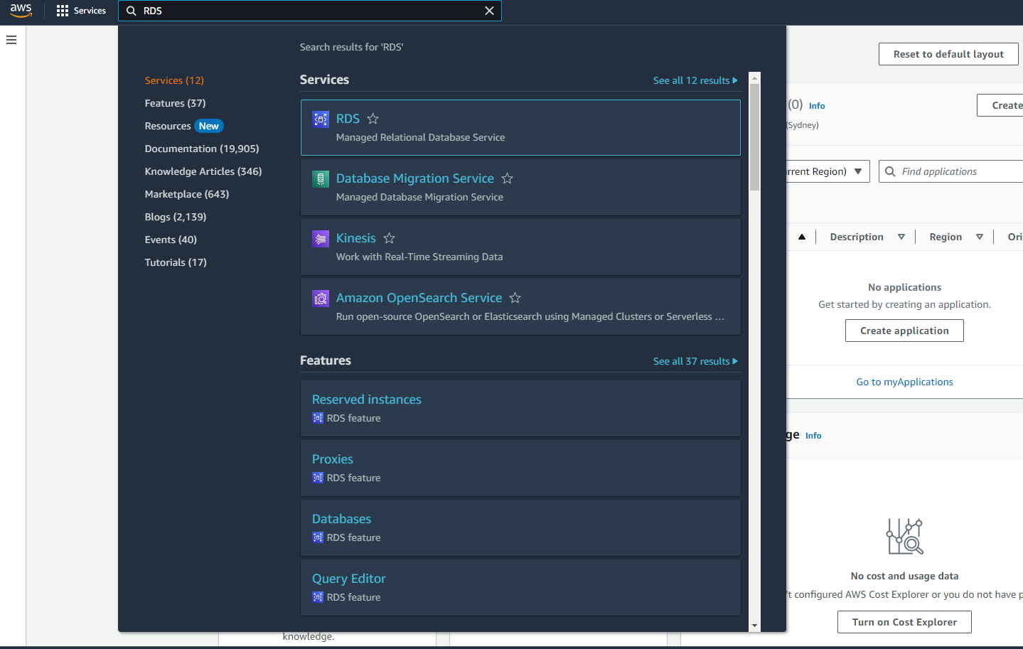

Sau khi chọn RDS chọn :
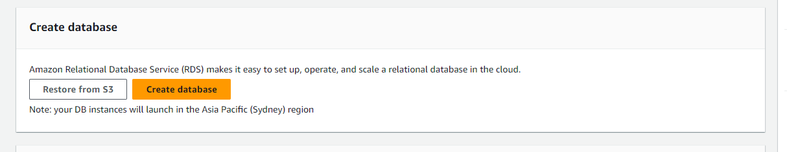

Trang khởi tạo cho việc triển khai cơ sở dữ liệu trên nền tản RDS, ở đây chúng tôi sẽ chọn MySQL cho dự án hiện tại
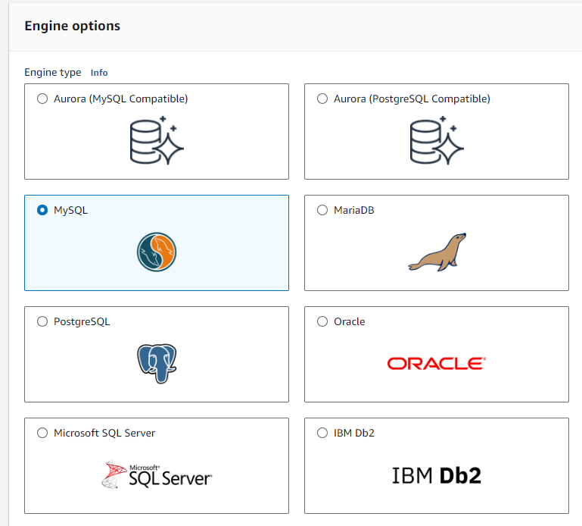

Chọn Free tier cho ứng dụng
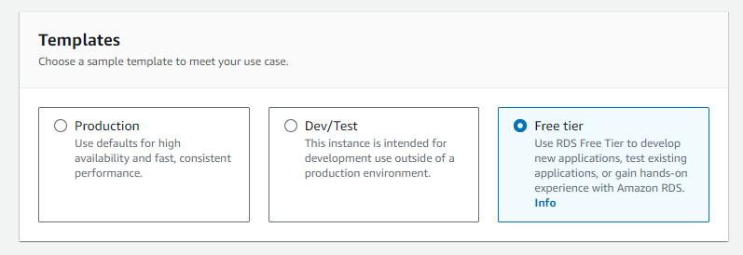

Bước 2: Tiếp theo chúng tôi sẽ cấu hình hosting cho cơ sở dữ liệu trên nền tản RDS Amazon,
+ Định danh Database trên amazon RDS Cloud sẽ để mặc định database-1
+ Username mặc định ở đây là :root
+ Đặt password cho Database là:12345678

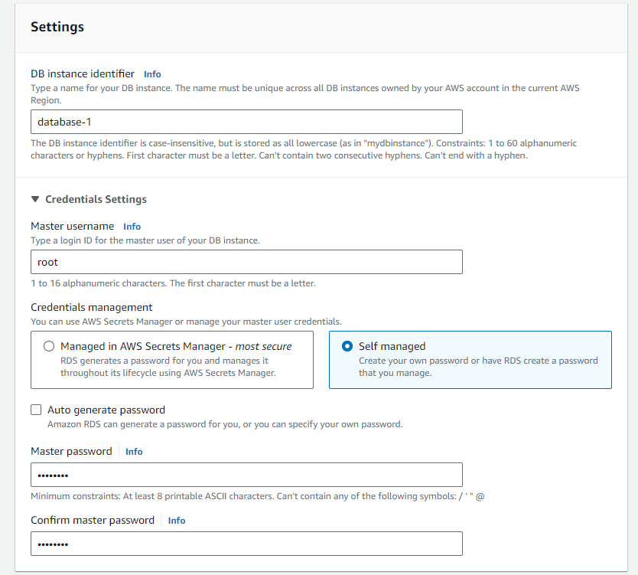
Chúng ta có thể cấu hình cho dung lượng sử dụng phù hợp với dự án đang phát triển
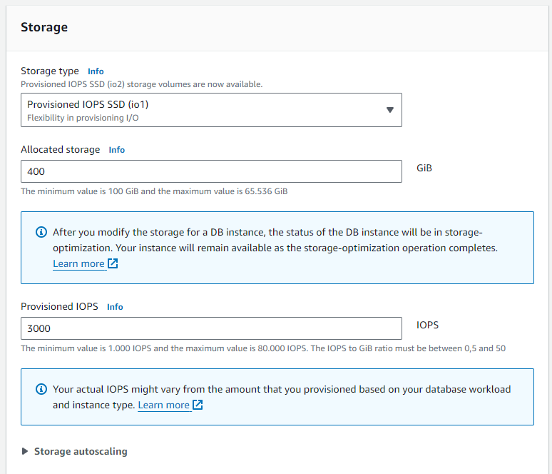

Bước 3: Chọn quyền kết nối cho phép RDS có thể public địa chỉ IP kết nối đến cơ sở dữ liệu. EC2 môi trường sẽ hoạt động dựa trên kết nối này thông qua VPC IP, trong phần này chúng ta sẽ chọn VPC (Subnet mặc định đã được tạo) ở phần trên đã cài đặt

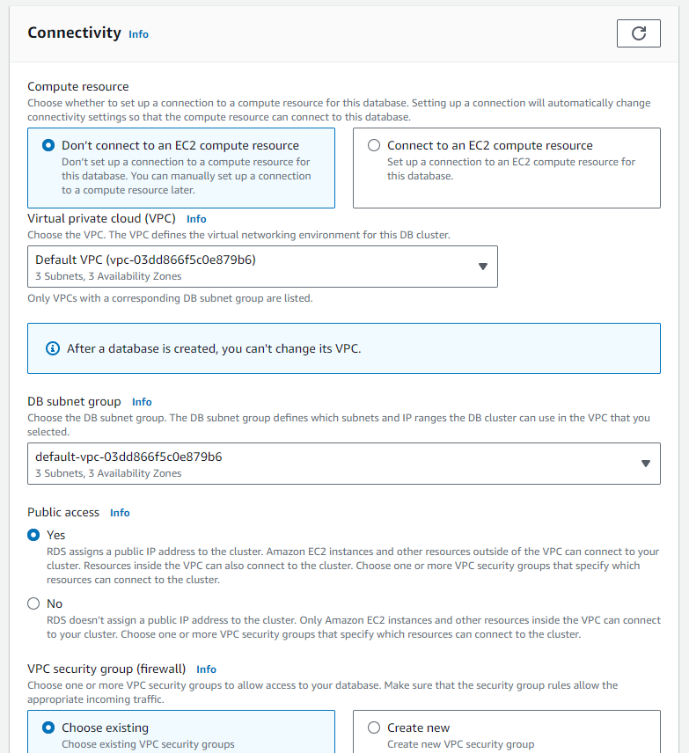

Cổng mặc định cho cơ sở dữ liệu sẽ là:
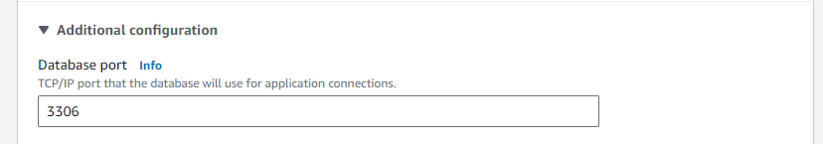

Tiếp theo bỏ chọn Backup trong phần Addition Configuration:
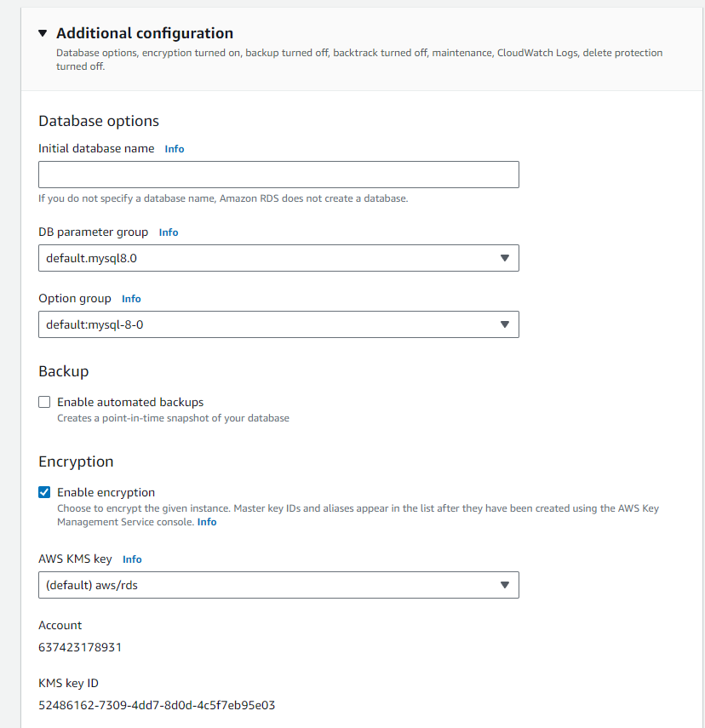

Bước 4: Tạo cơ sở dữ liệu
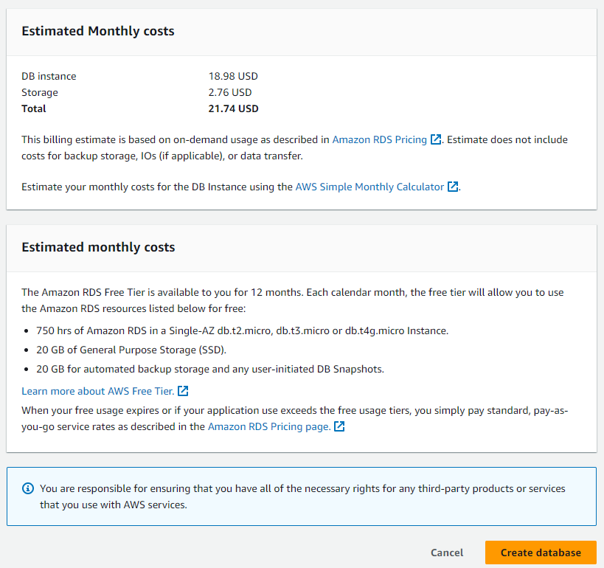

Chúng ta sẽ đến trang quản lý Database thì aws đã tạo hoàn thành cho chúng ta database, hiện tại tôi sẽ sử dụng database-1

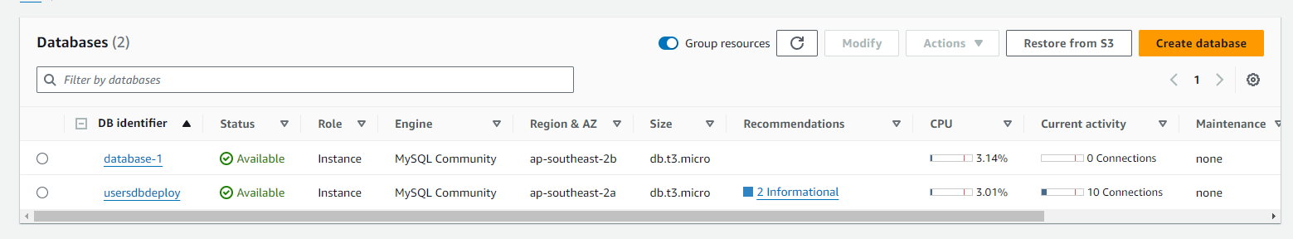
Bước 5: Config VPC Sercutity
Host Endpoint và port được tạo để kết nối MySQL Workbend
Trước khi kết nối mysql workbend bạn cần cấu hình vpc cho database này

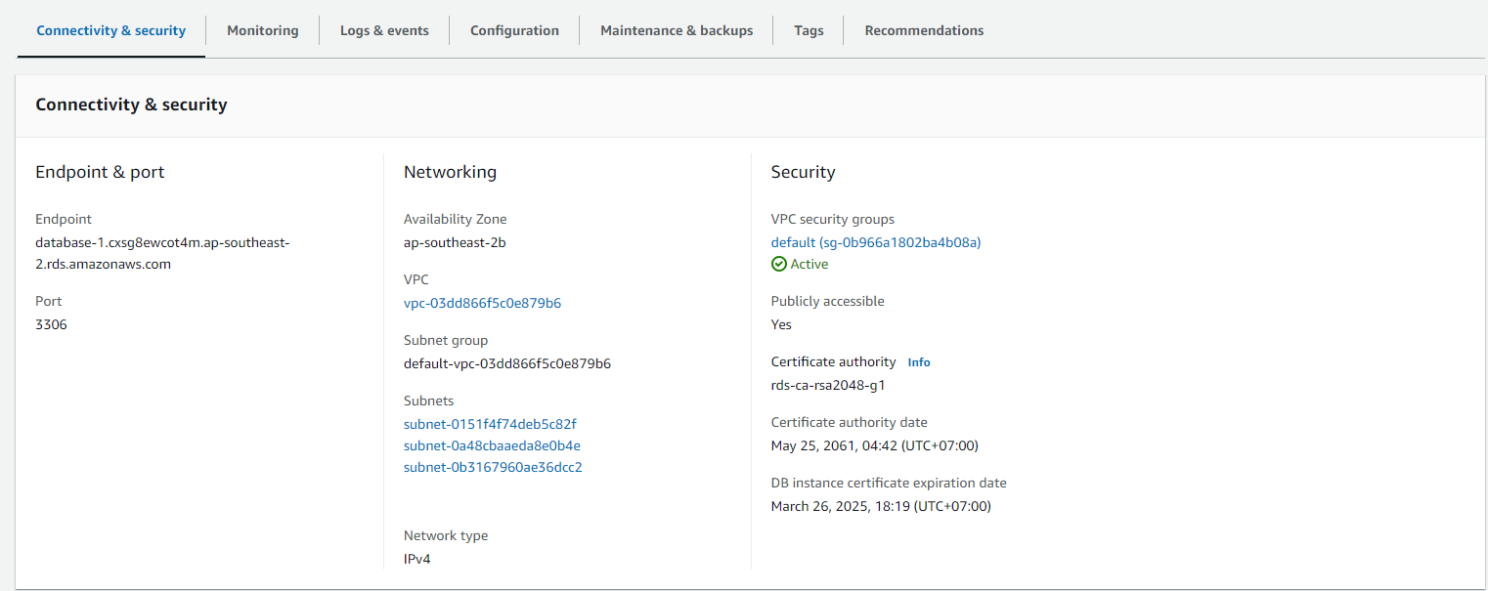

Chọn click vào đường dẫn đến trang Sercurity Group. Chọn link Sercurity Group ID

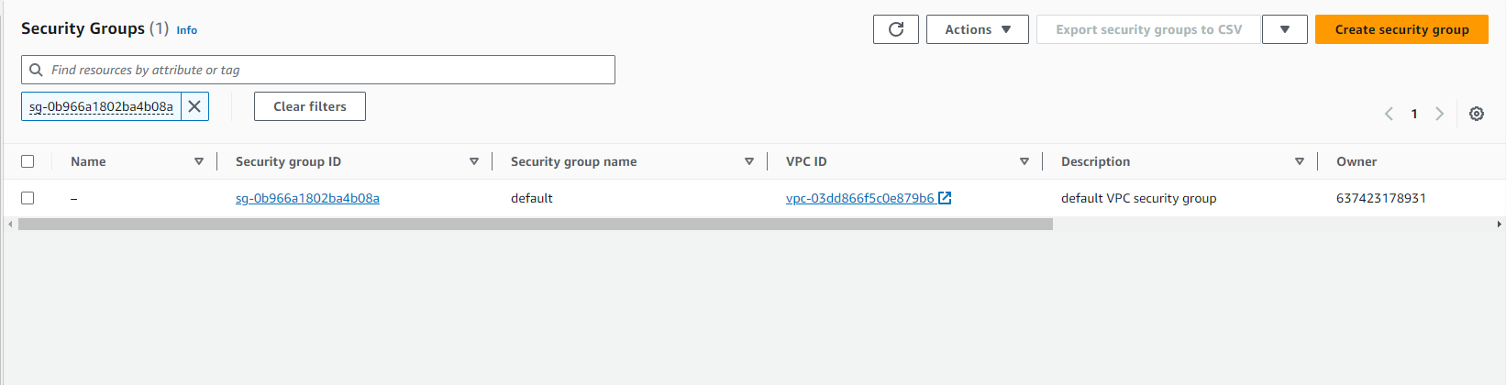

Tiếp theo chọn Edit inbound rules

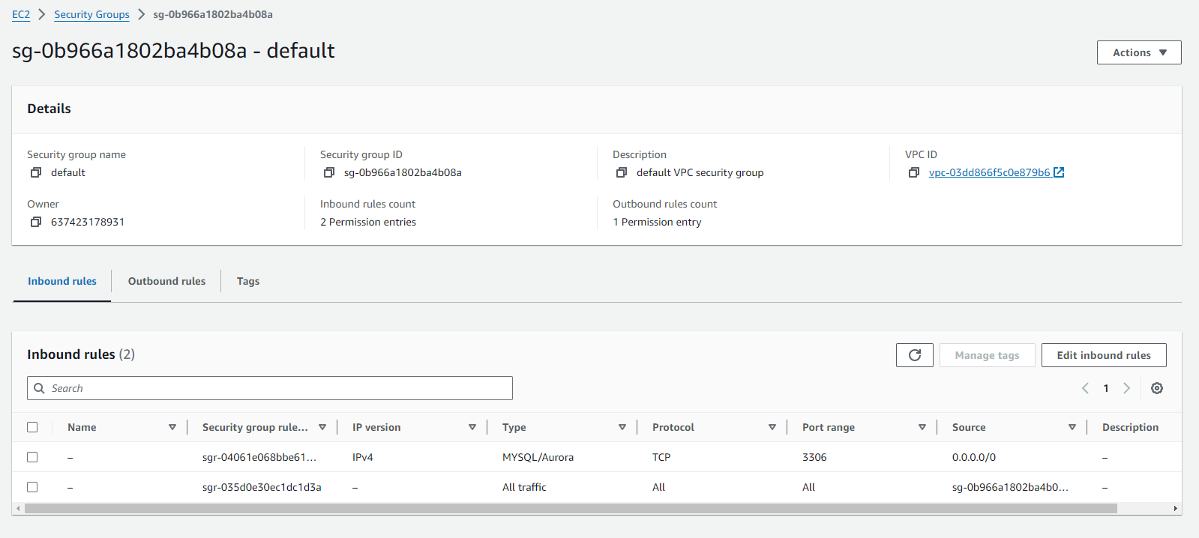

Chúng tôi sẽ chọn cấu hình là tất cả traffic khi import database sẽ tự động điều chỉnh TCP

Bước 6: Kết nối MySQL
Tạo connection nhập thông tin
Connection name: Tên connection database ở máy local
Hostname là endpoint được tạo ở aws
Password trên aws host
Test connection

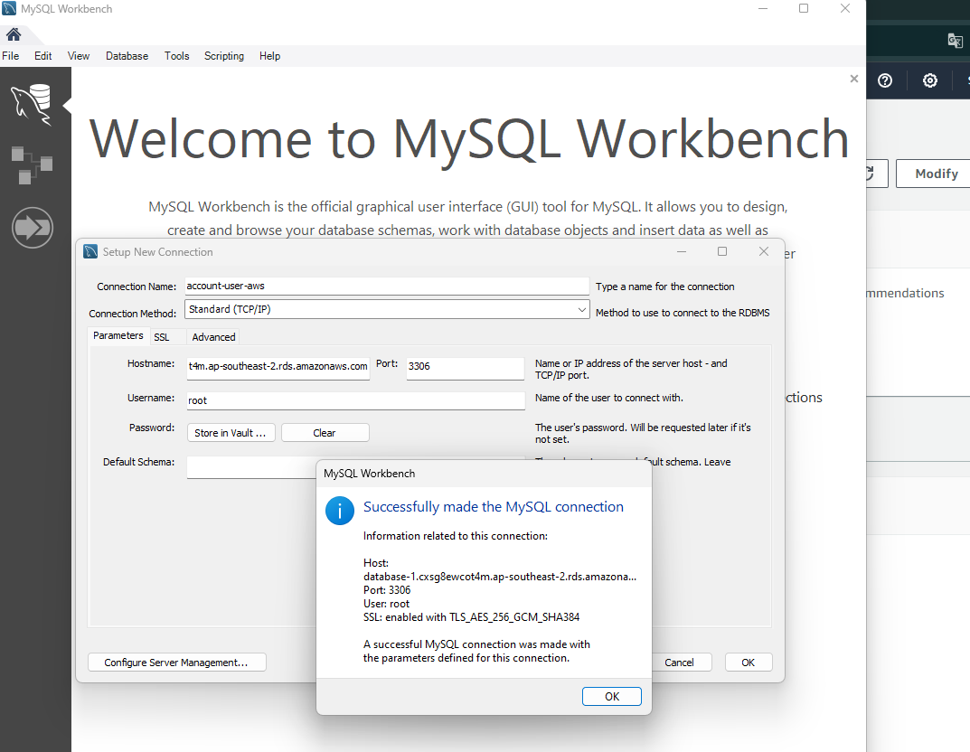

Sau đó hãy import database phía local và được kết quả:
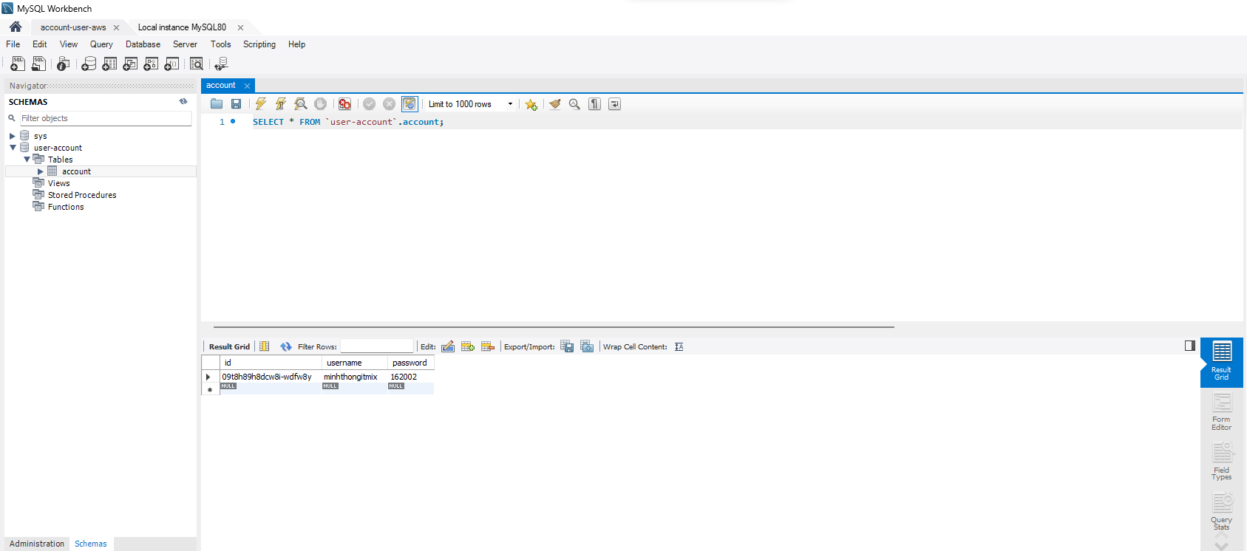

Elastic Beanstalk Amazon service

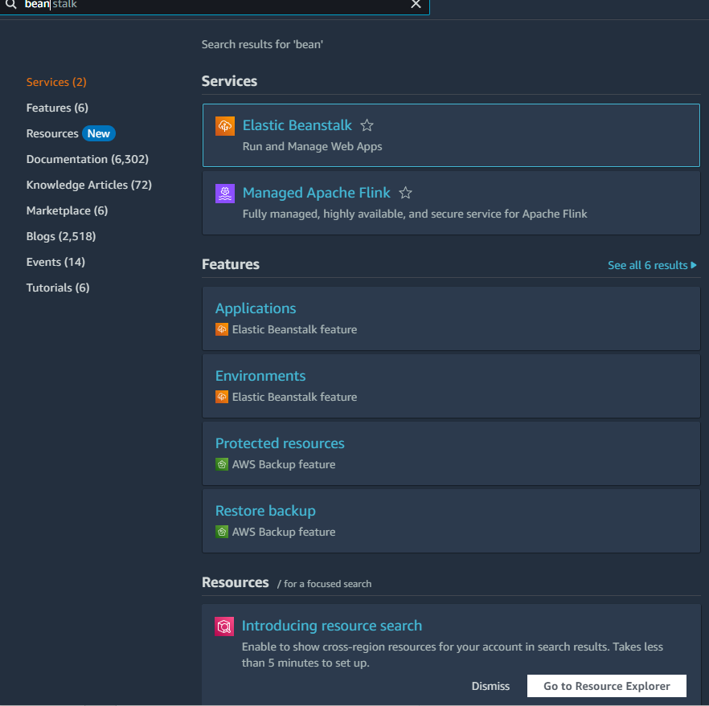
Bước 1: Cấu hình ứng dụng spring boot
Đầu tiên chúng ta sẽ cấu hình properties để deployment ứng dụng spring boot, trong phần kết nối cơ sở dữ liệu mysql thì localhost sẽ được thay thế bằng endpoint của database aws, root và password cũng sẽ thay đổi dựa vào cấu hình đã được cài đặt

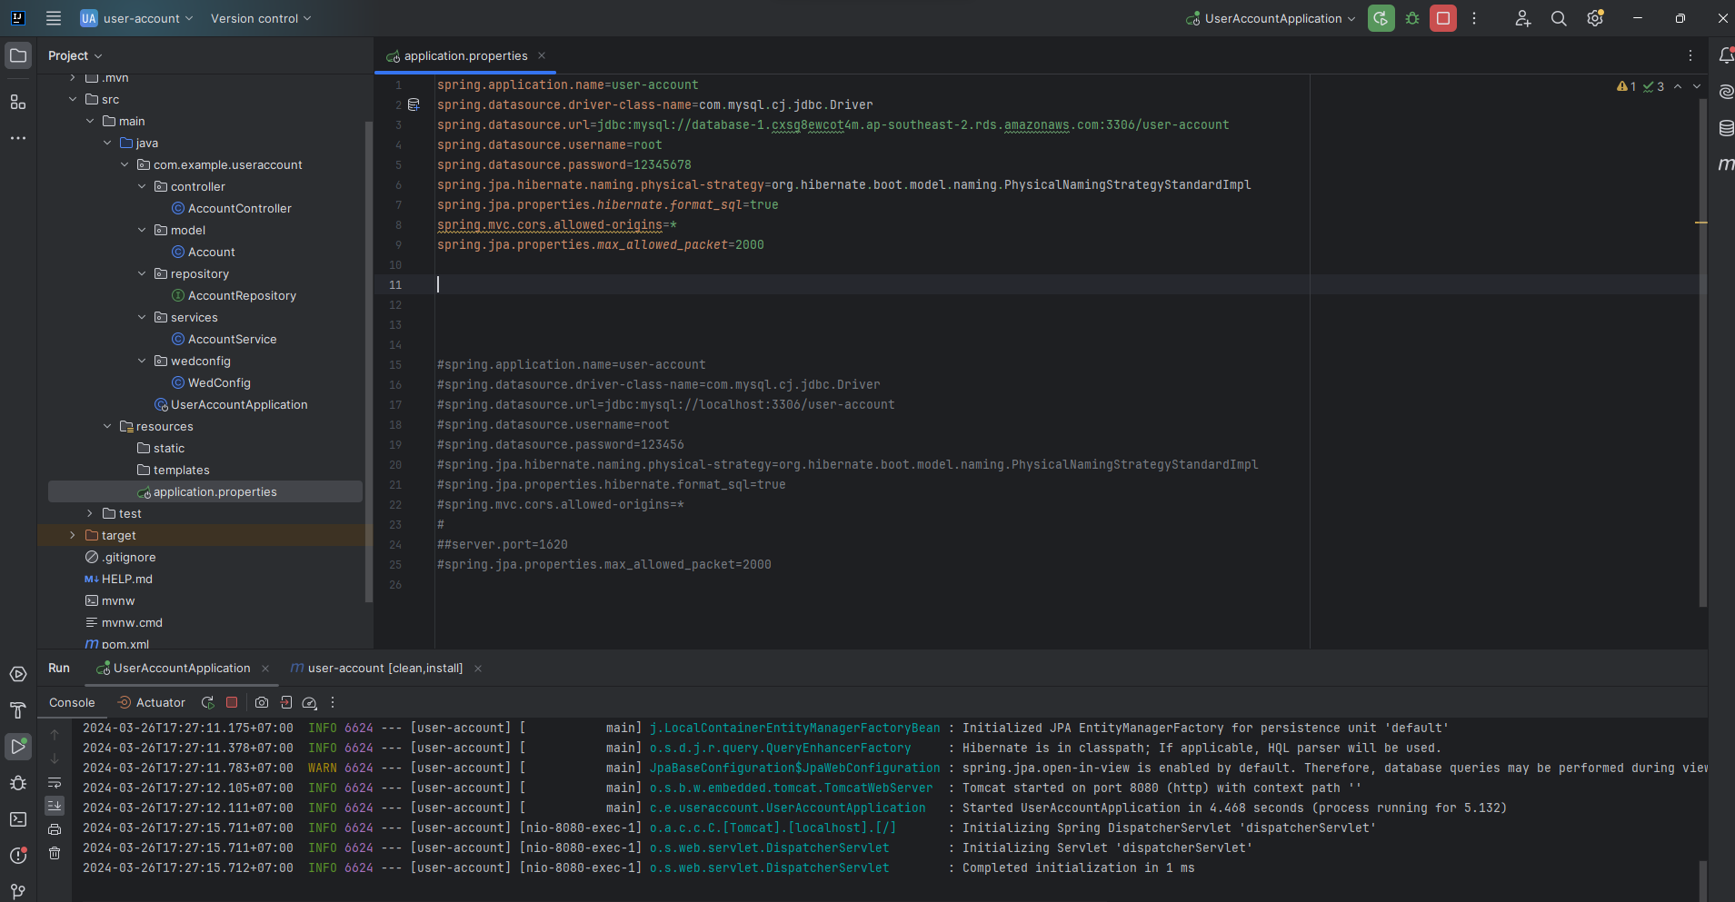

Bước 2: Tạo application và environment

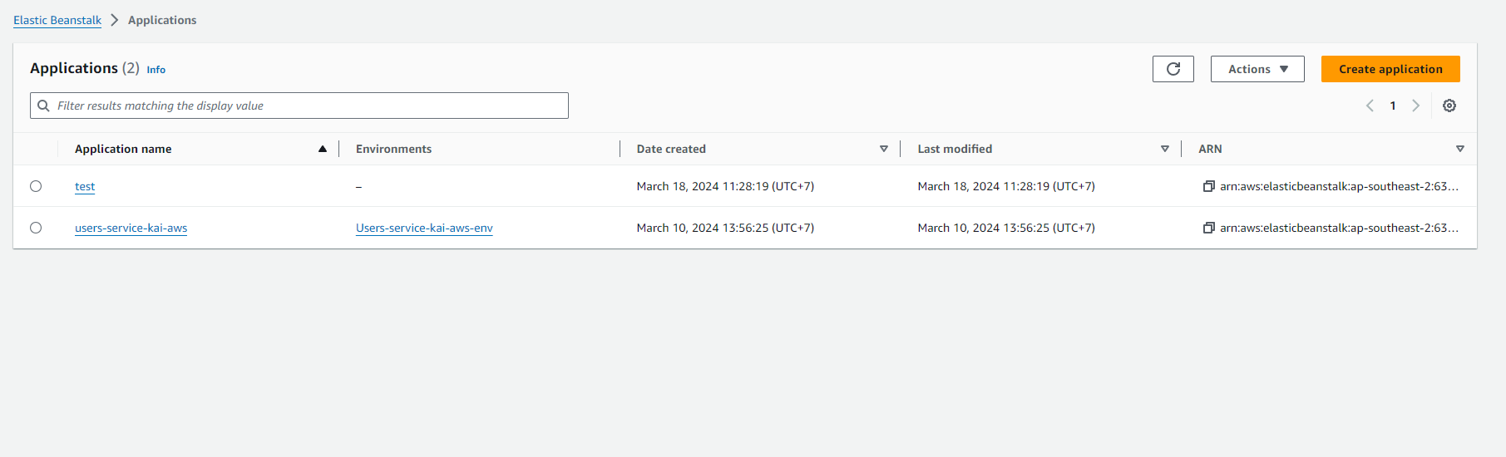

Điền tên của ứng dụng server và mô tả
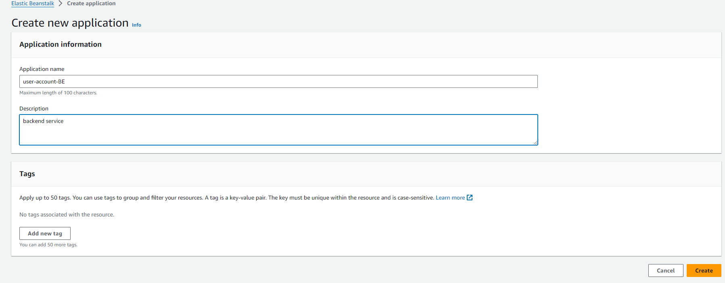

Sau bước tạo application chúng ta sẽ đi thiết lập environment cho application mà chúng ta sẽ sử dụng ở step 1
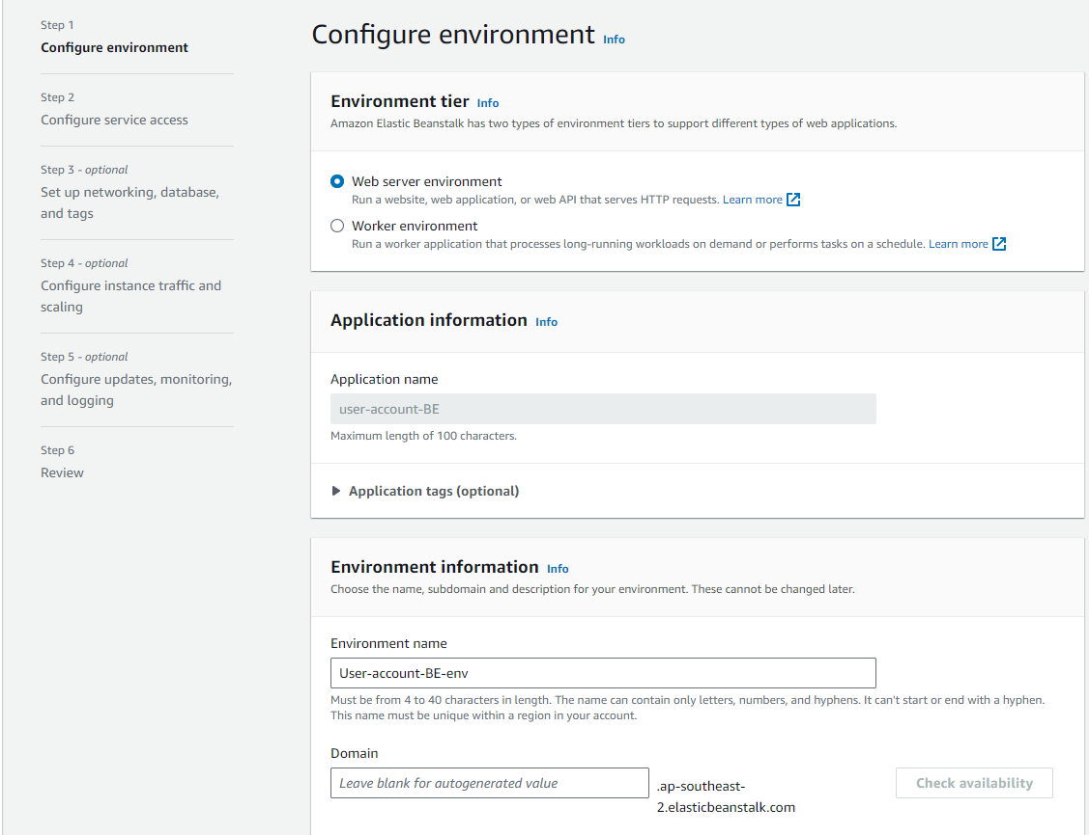

Tên môi trường có thể được đặt mặc định và domain chúng tôi sẽ để trống, nhưng các bạn có thể custom domain theo yêu cầu người dùng
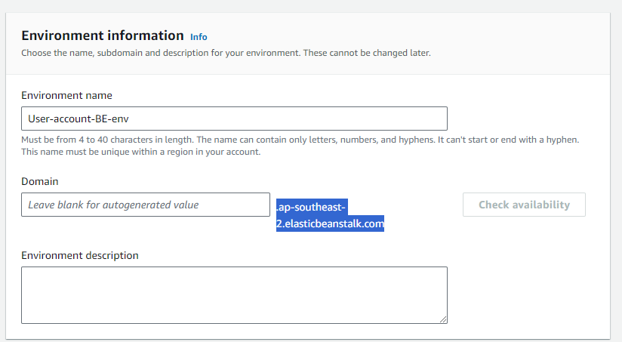
Đuôi đường dẫn sẽ mặc định là aws cloud của hệ thống
Tiếp theo, chúng tôi viết ứng dụng backend sử dụng Java và phiên 21 nên sẽ chọn đúng theo yêu cầu deployment application aws, bạn có thể chọn nhiều ngôn ngữ phía server có trong Platform của Amazon hỗ trợ phù hợp cho dự án của bạn.

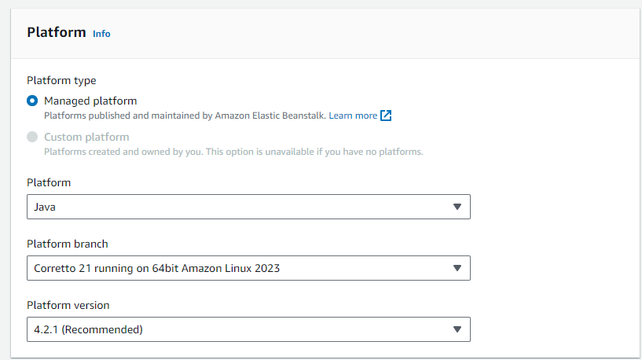

Next và đến step 2
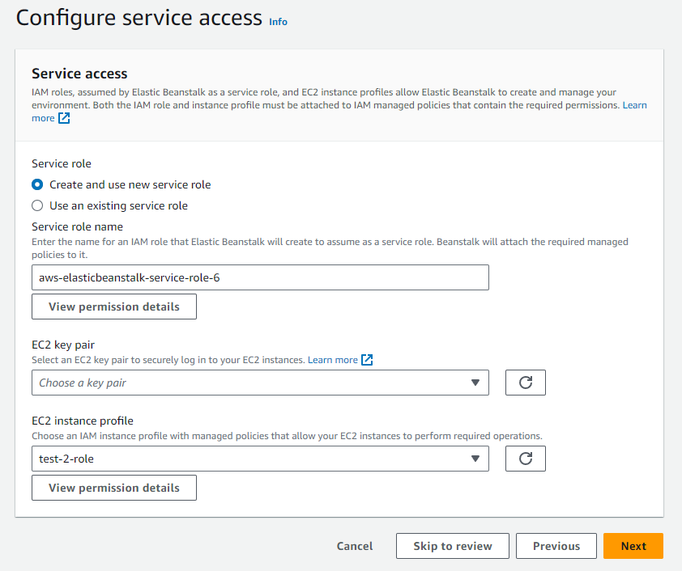

Ở Step này chúng tôi sẽ cấu hình Role khởi tạo mới và đặt một number ID là 6 , chọn EC2(môi trường ảo) ở dưới cùng là test-2-role đã được cài đặt trong phần I AM

Next và đến step 3

Chọn VPC cloud mặc định của bạn và public access cho các Subnet sau
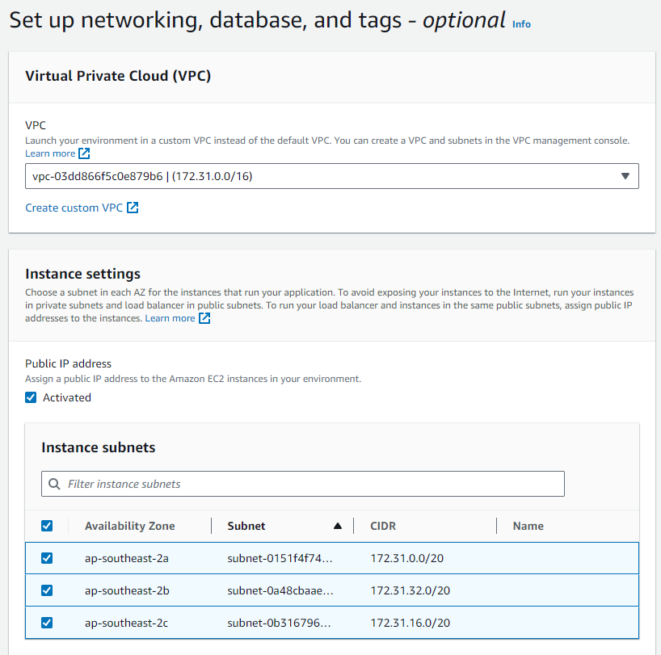

Các phần khác không cấu hình và sau đó kéo xuống dưới cùng
Next đến step 4

Trong phần Configure instance traffic and scaling – optional ở step 4 chúng ta sẽ để cấu hình mặc định theo hệ thống
Next đến step 5

Ở step 5 chúng ta sẽ cấu hình cho Configure updates, monitoring, and logging – optional
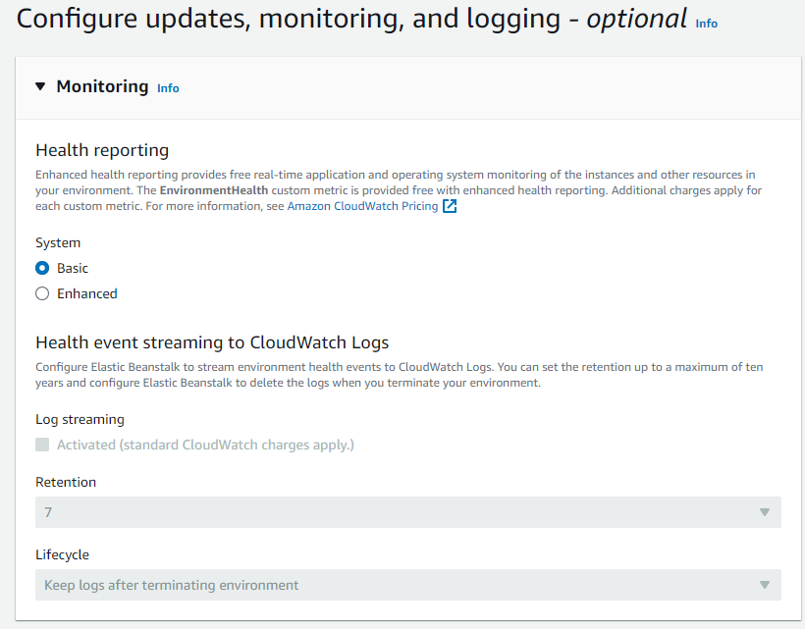
Chọn system mức basic, sau đó bỏ chọn phần Managed platform updates không sử dụng manage update
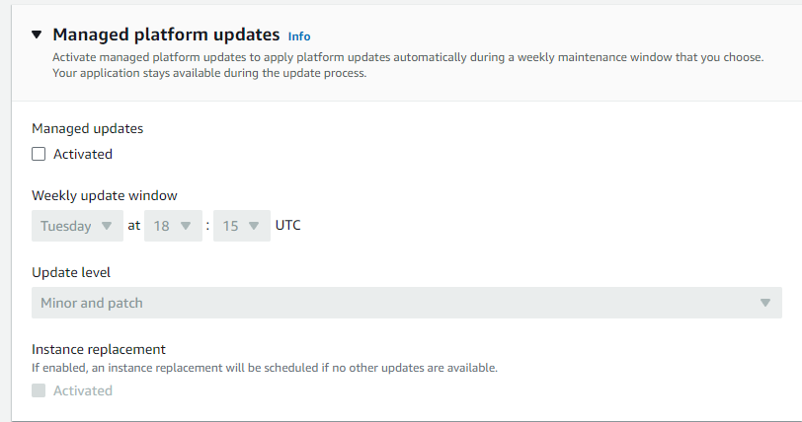

Cuối cùng chúng ta sẽ cấu hình thuộc tính môi trường với các thông số được hệ thống đưa ra , áp dụng cho ứng dụng spring boot đang sử dụng

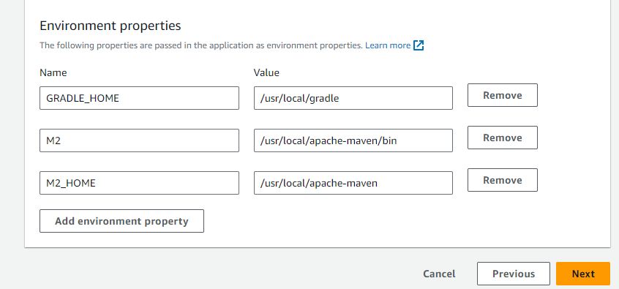
Next đến step 6

Review lại những config mà chúng ta đã cấu hình ở những bước trên và submit chạy cấu hình này
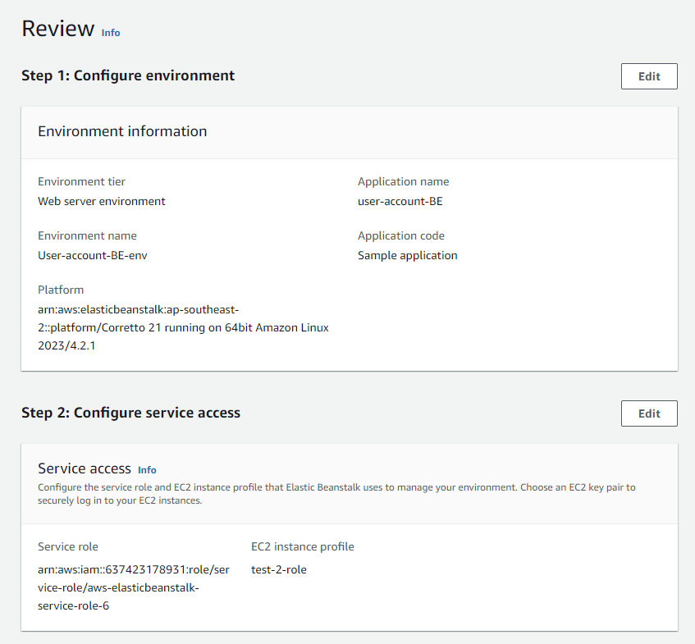

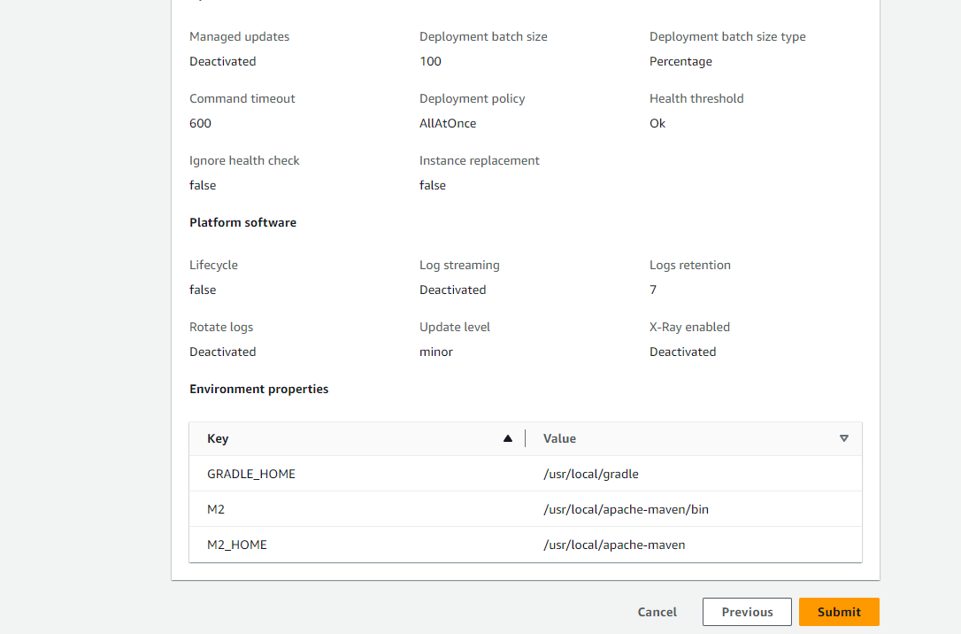

Đợi 5-10 phút trong thời gian để aws set up môi trường, sau đó trở lại trang quản lý ta sẽ được kết quả sau:

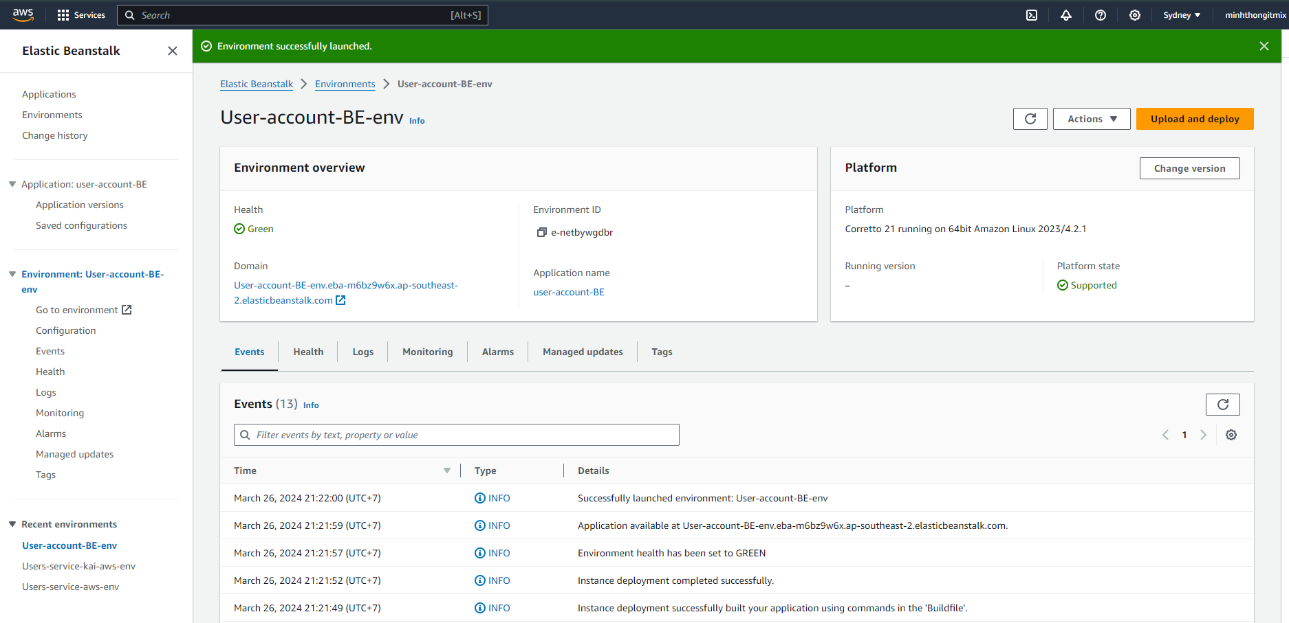

Kiểm tra đường dẫn trước khi deployment ứng dụng spring boot, trang thông báo sẽ được hiện thị chứng tỏ chúng ta đã set up môi trường thành công.
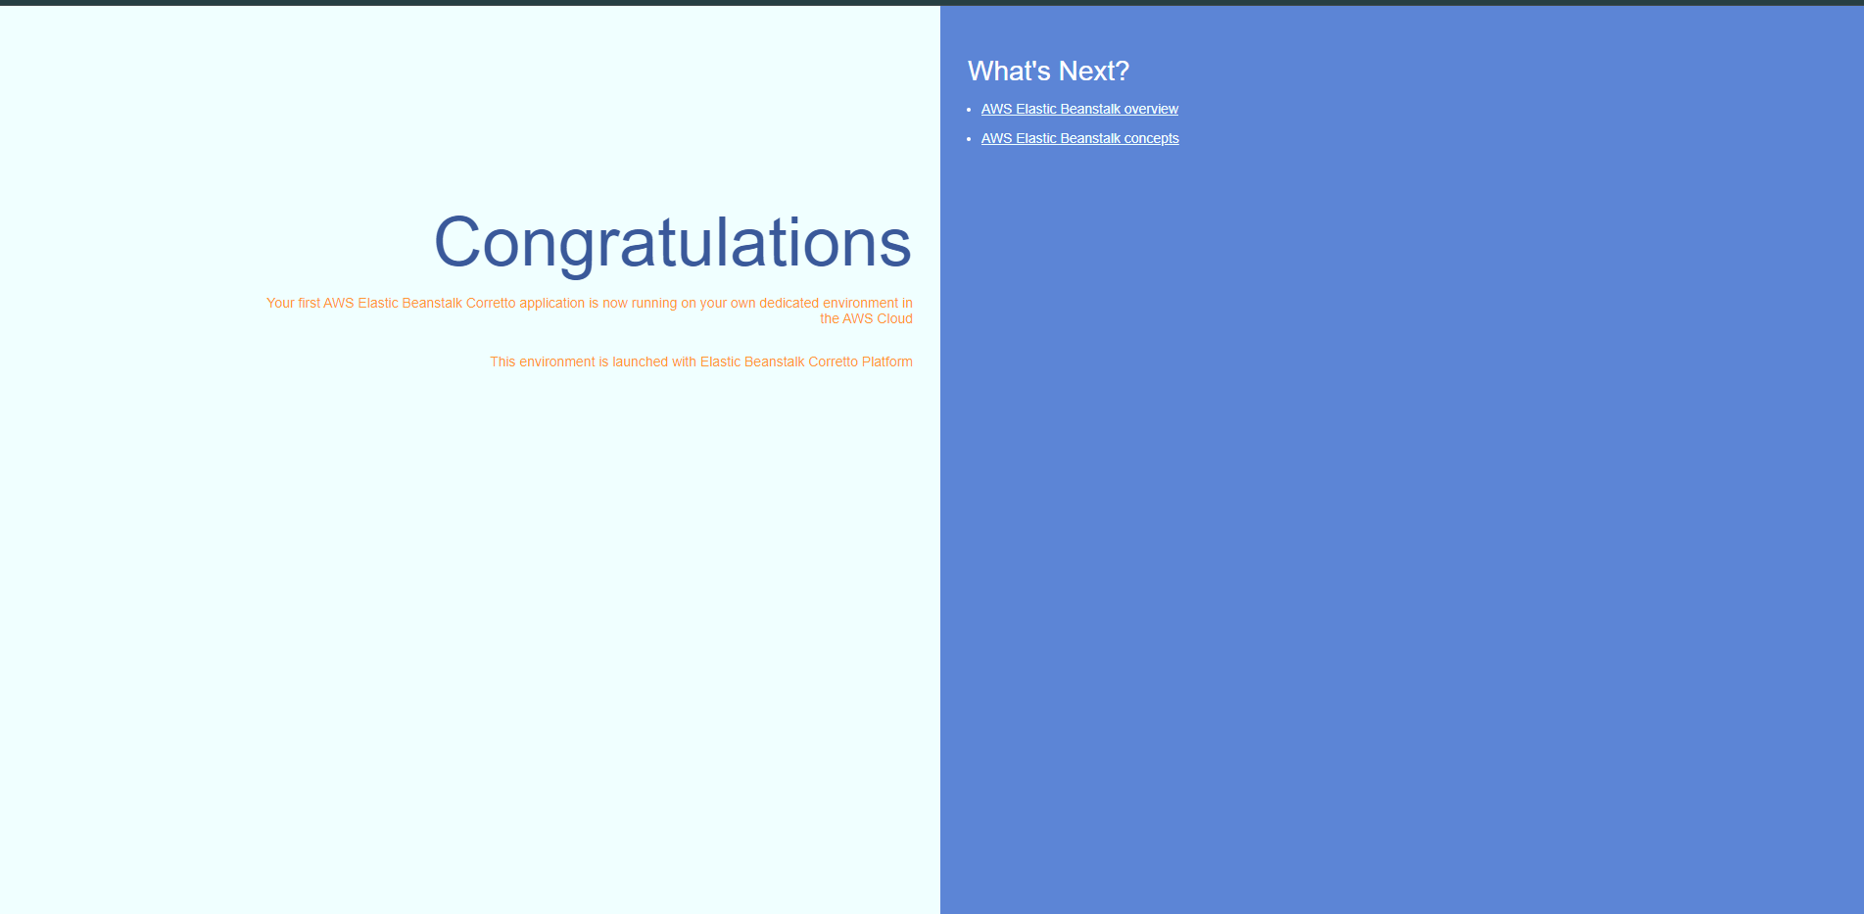

Bước 3: Deploy ứng dụng spring boot
Trong trường hợp java spring boot chúng tôi sẽ chọn file .JAR để build ứng dụng lên Amazon
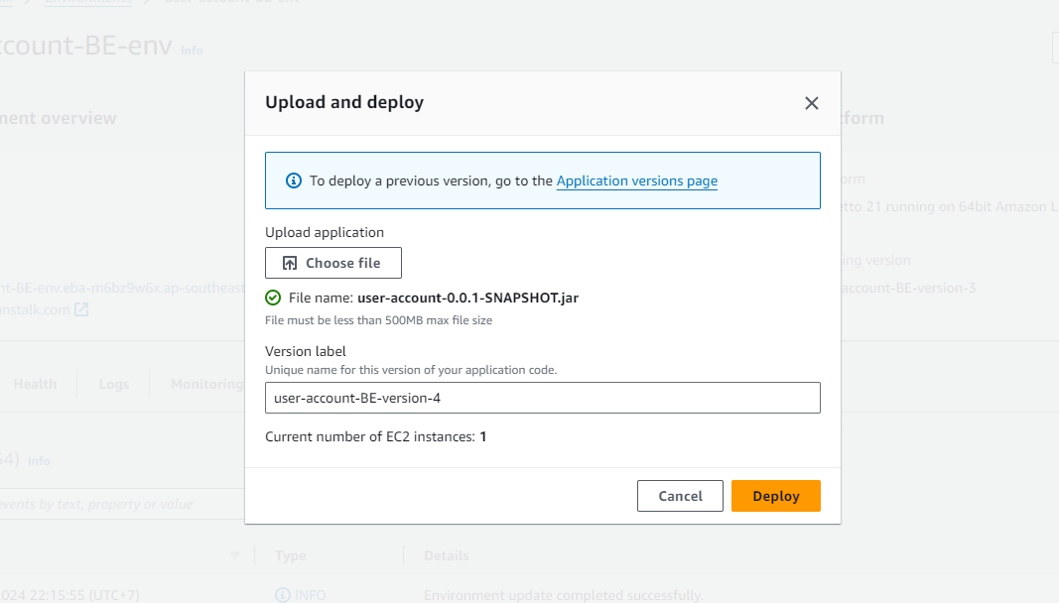
Sau khi import file .JAR hãy mở lại domain và kiểm tra những API của ứng dụng
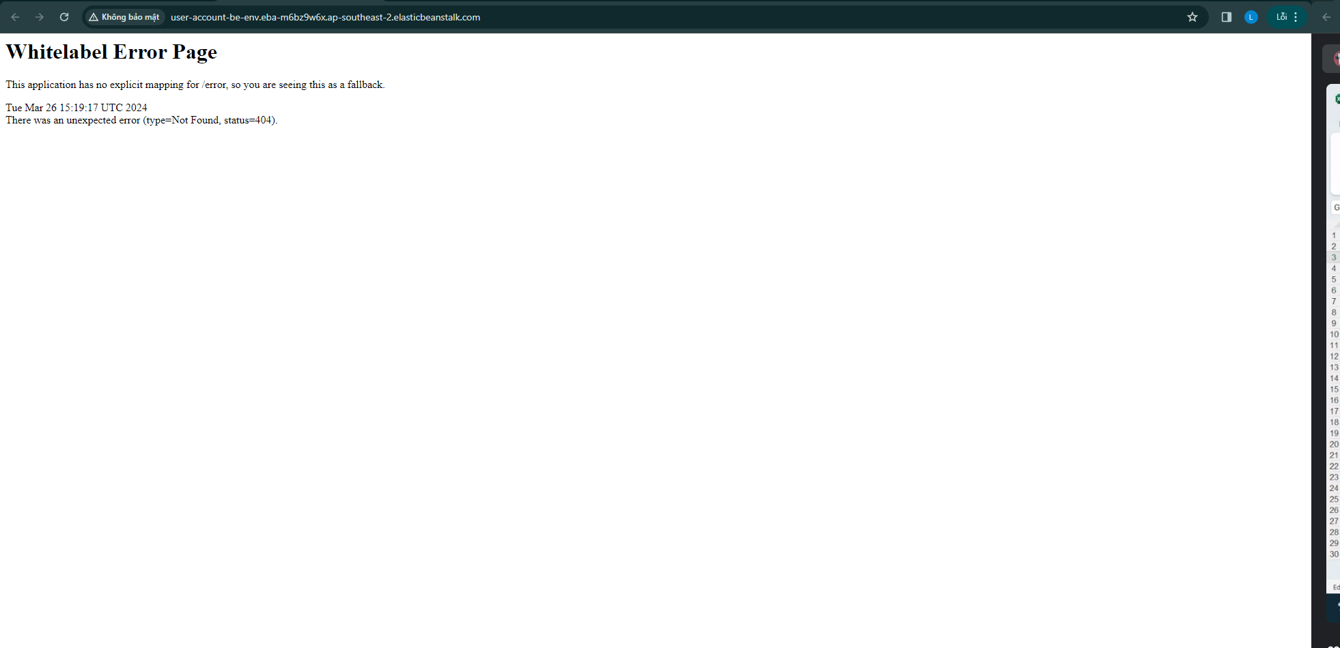
Hoàn tất quá trình deployment ứng dụng backend spring boot phía server

S3 Amazon Wed service
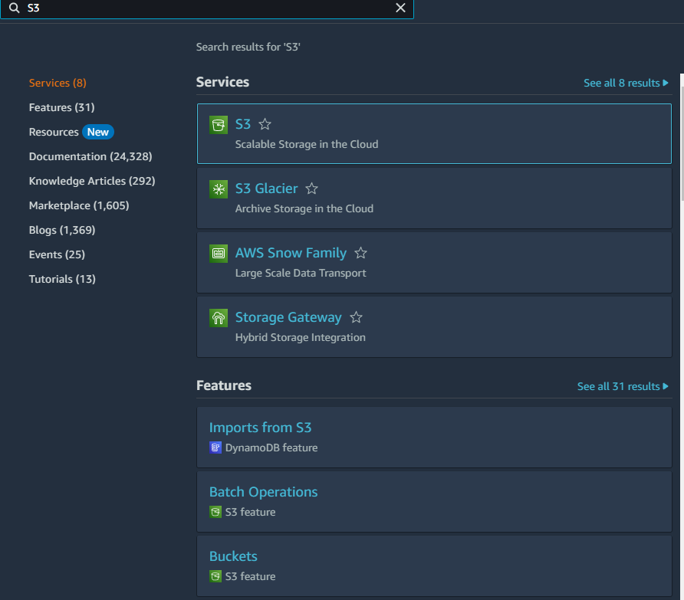
Bước 1: Tiến hành tạo bucket cho ứng dụng wed phía front end
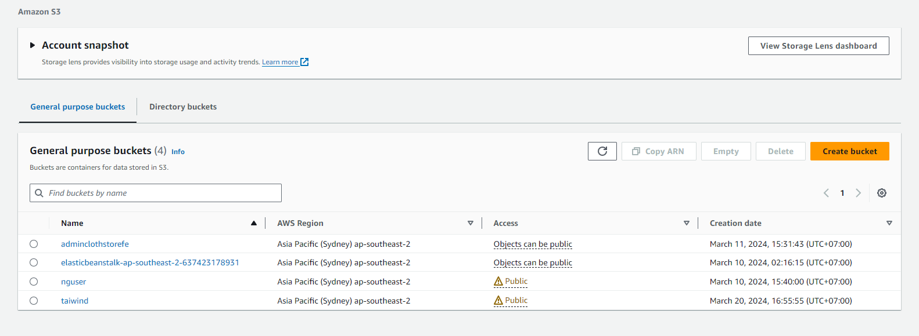
Đặt tên bucket name cho ứng dụng wed của bạn, vùng hoạt động tùy vào vị trí bạn deployment ứng dụng
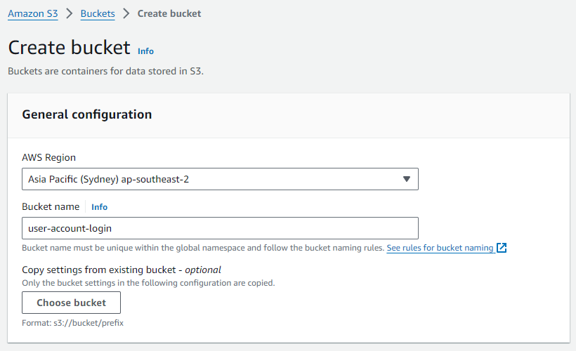
Sau đó hãy bỏ click các block access cho bucket được hoạt động
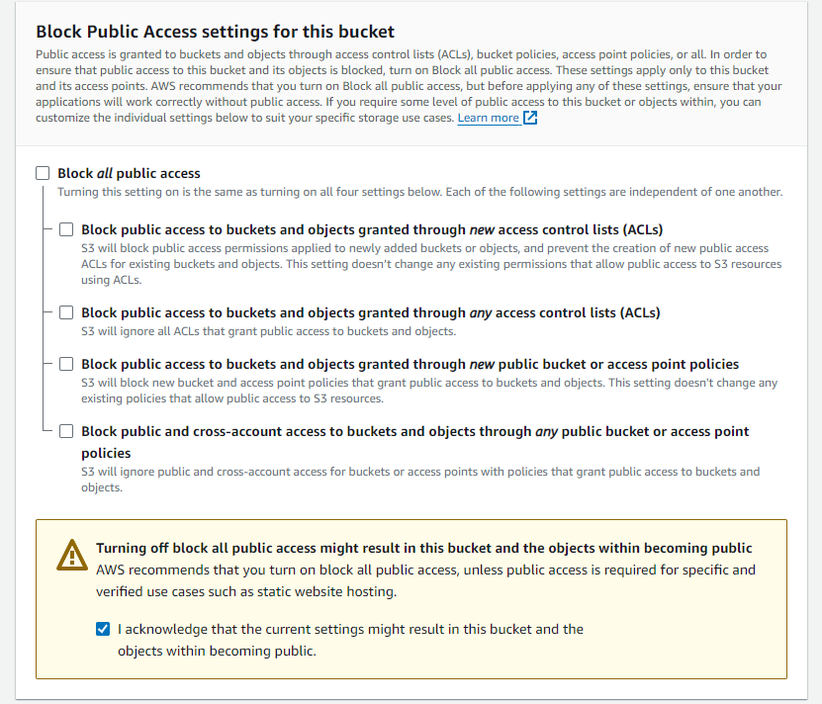

Bước 2: Cấu hình Properties và Permissions
Cấu hình còn lại mặc định và chọn create bucket
Tiếp theo bạn sẽ phải cấu hình properties cho bucket
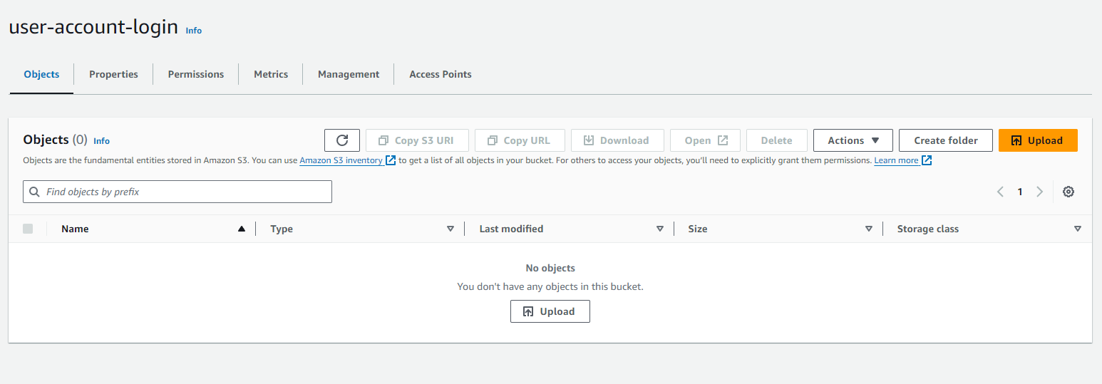
Sau đó bạn tìm đến phần static wed hosting để bật hosting cho wed, chọn edit ở cấu hình này và chọn enable, trong trường hợp ứng dụng wed của bạn sẽ có file index.html chính của trang wed nên sẽ để index document là file index cha của wed, error document là trang bị lỗi khi giao tiếp server hoặc vài trường hợp khác. Vì chưa có page error nên sẽ để index.html là file cha.

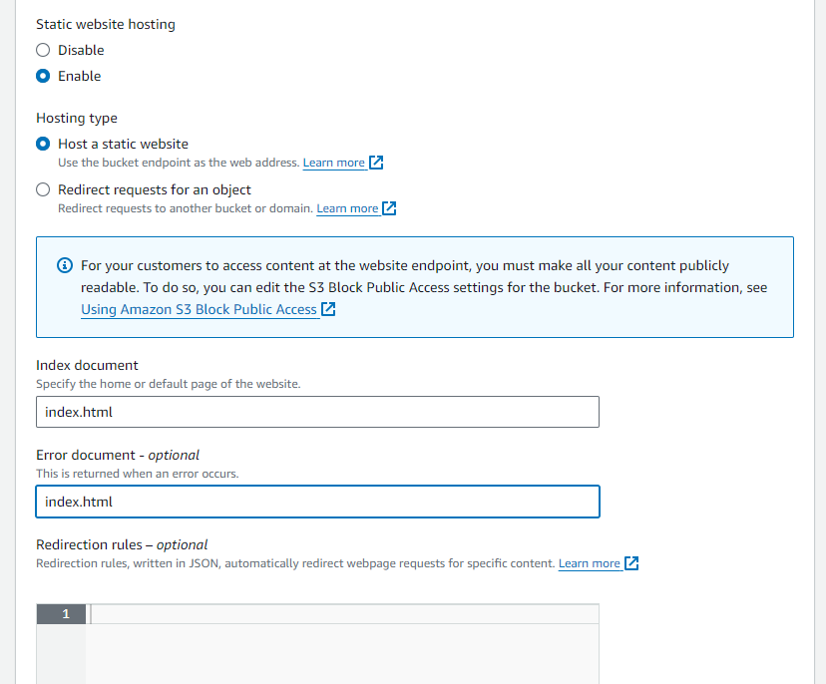

Tiếp theo chúng ta sẽ cấu hình Permissions

Scripts cấu hình Bucket Policy

{
"Version": "2012-10-17",
"Statement": [
{
"Sid": "162002",
"Effect": "Allow",
"Principal": "*",
"Action": "s3:GetObject",
"Resource": "arn:aws:s3:::user-account-login/*"
}
]
}

Cấu hình cho Bucket policy sử dụng đoạn scripts trên , điền resource theo đúng tên ứng dụng wed mà chúng ta đã cấu hình
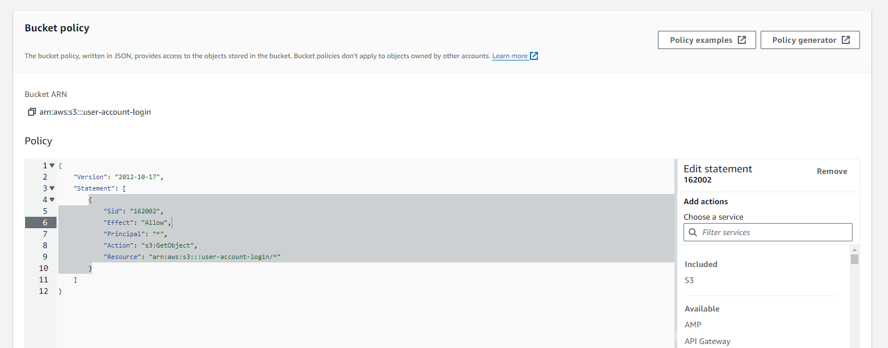

Click Save change hoàn tất quá trình set up bucket cho ứng dụng wed font end
Bước 3: Import folder hoặc các files của ứng dụng wed
Chúng ta sẽ quay lại phần Object để upload files hoặc folder

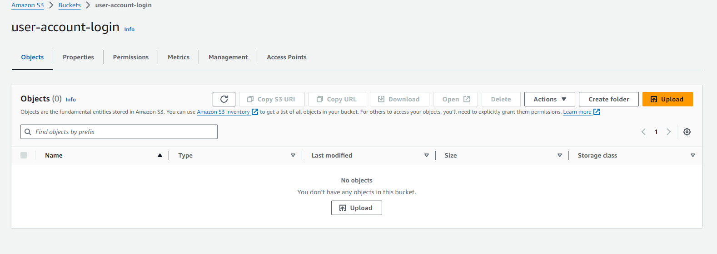

Ở đây tôi đã chọn ra các files được build bằng ứng dụng wed sử dụng Angular cho front end thành các kết quả như sau:

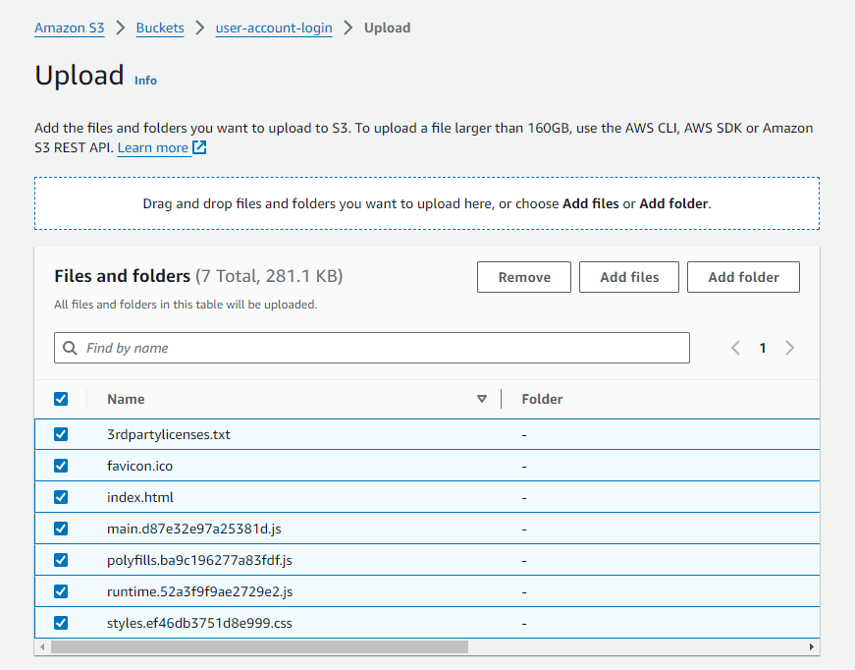
Xác nhận chọn upload các files này để deployment ứng dụng. Sau đó hãy chạy đường dẫn trong phần properties để kiểm tra giao diện wed của bạn đã thành công hay chưa
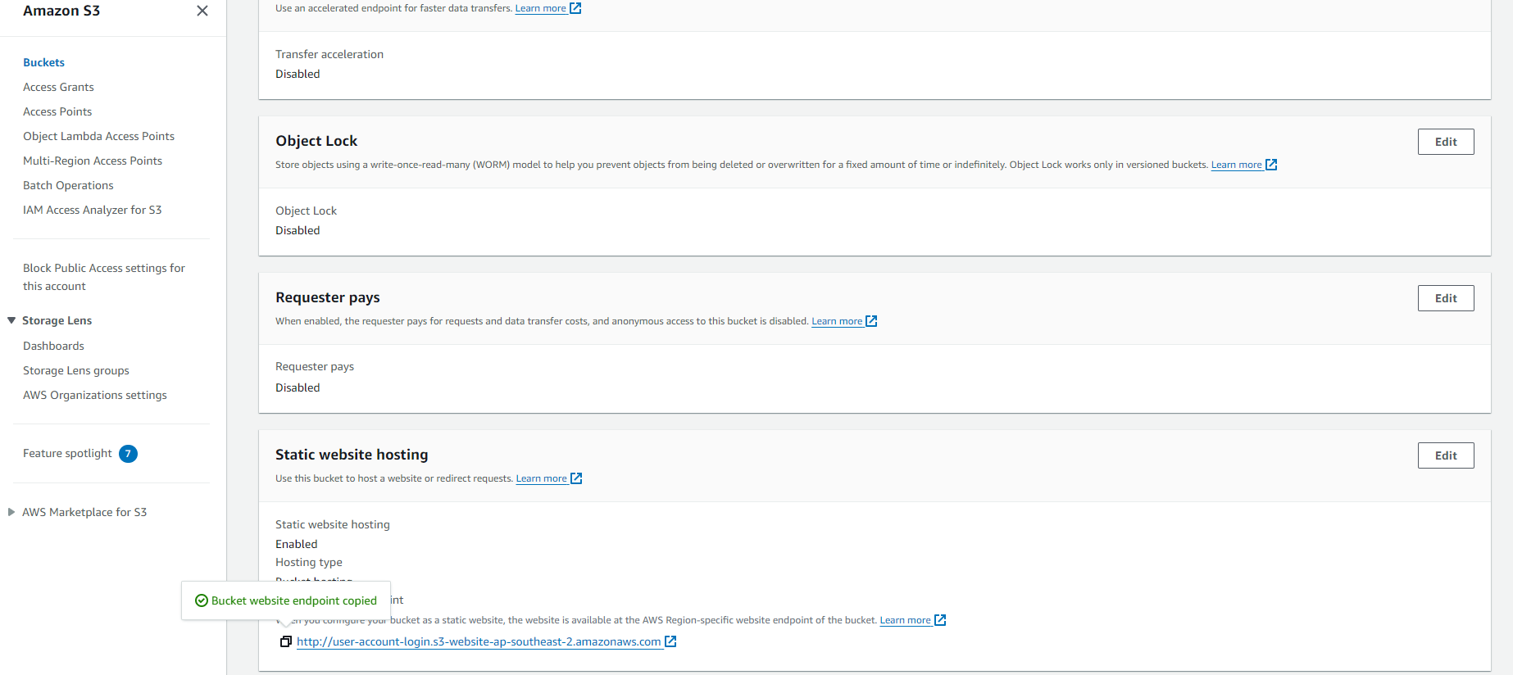

Kết quả:
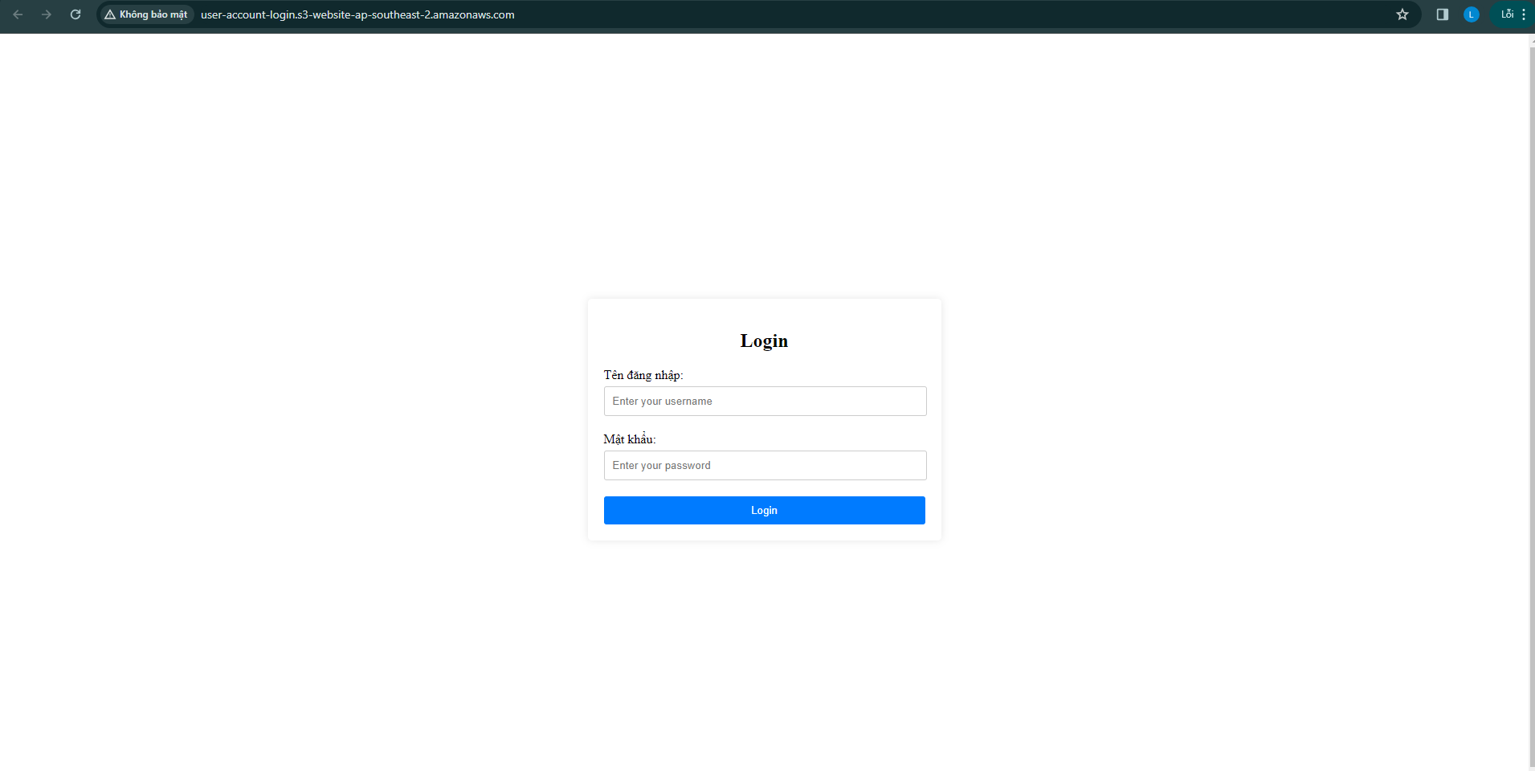

Khi đã có domain wed bạn tiến hành config lại đường dẫn cho phép HTTP client cho backend server của bạn để truy cập được khi Front end gọi APIs
Cấu hình source code backend với domain :
http://user-account-login.s3-website-ap-southeast-2.amazonaws.com
Sau đó hãy deployment update back end lại Elastic Beanstalk nếu bạn cần cập nhật lại đường dẫn domain front end

Demo:
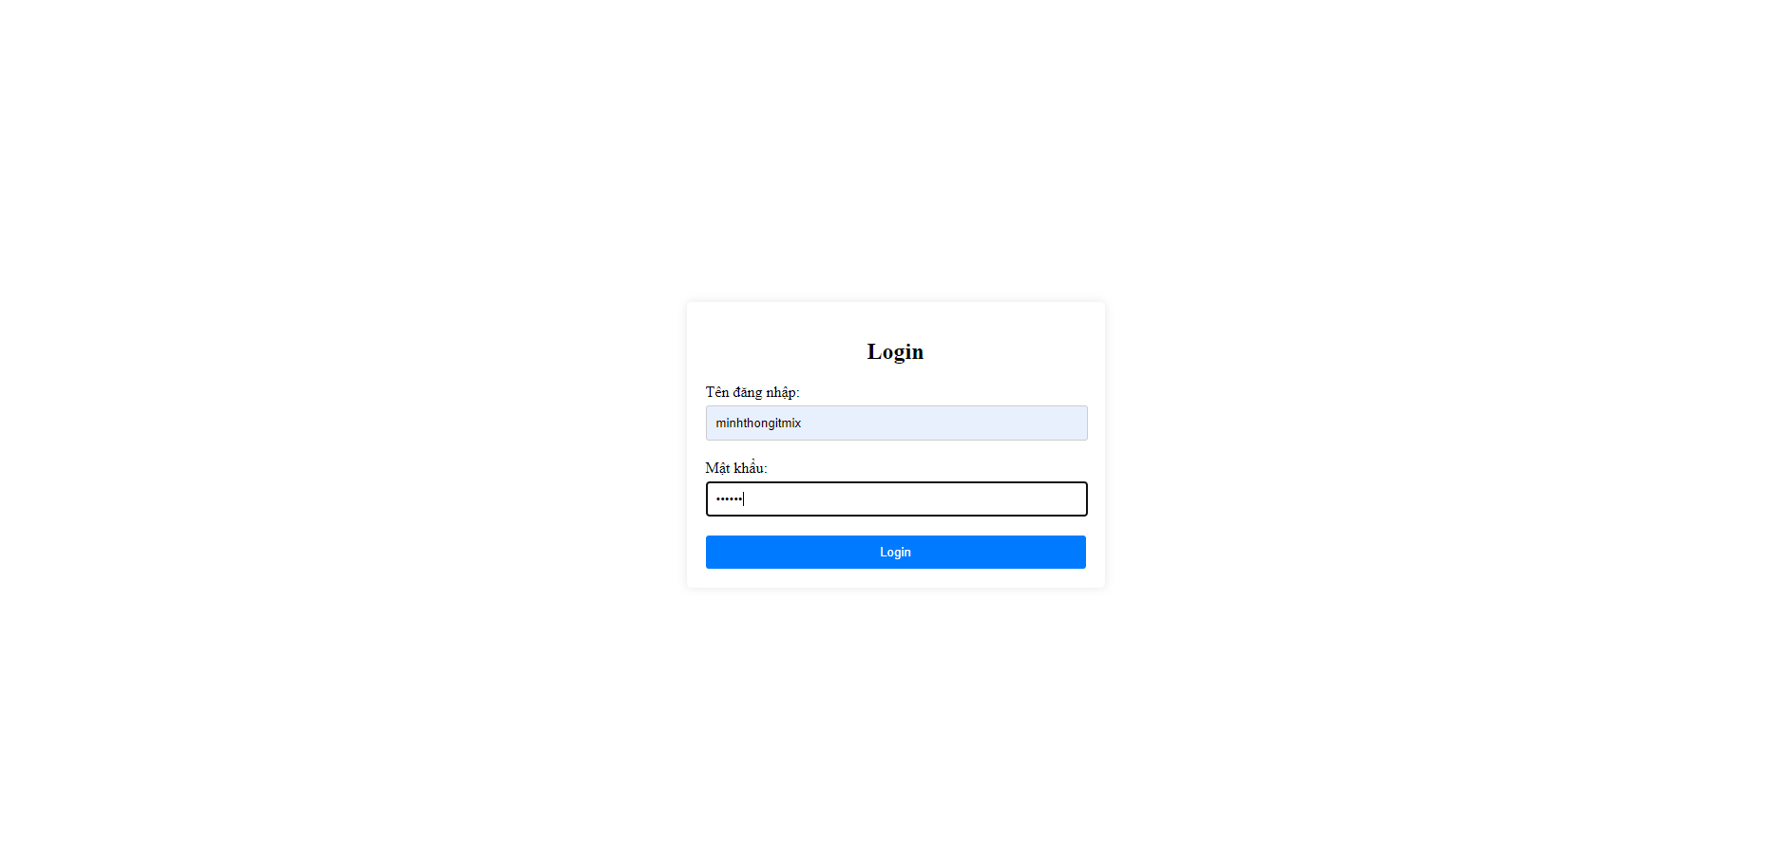
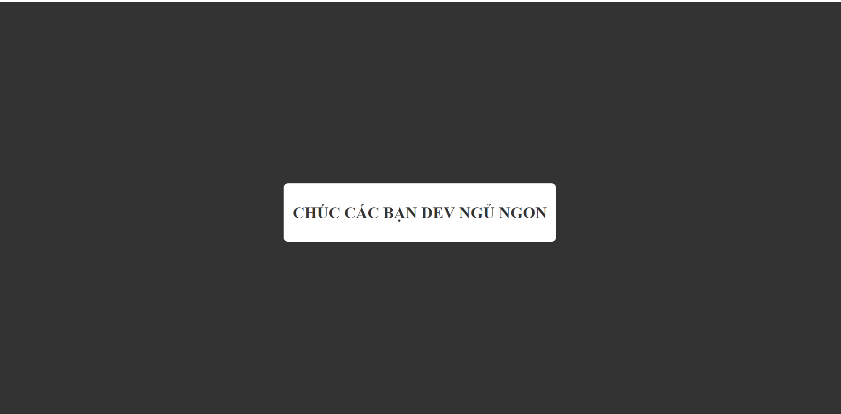

- Wedsite URL :
http://user-account-login.s3-website-ap-southeast-2.amazonaws.com/

- Source code Github:
Front end: https://github.com/Kaicity/app-user-account.git
Back end: https://github.com/Kaicity/user-account-server.git

- Cách thức đăng ký Domain cho website

- Service đăng ký domain

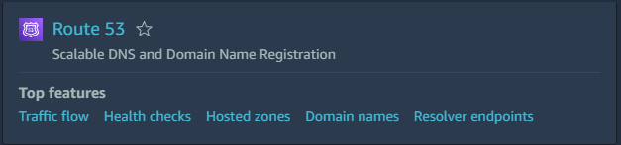

Bước 1: Tại trang dashboard chúng ta sẽ Register domain cho website của mình, ấn check và kiểm tra domain tồn tại hay chưa

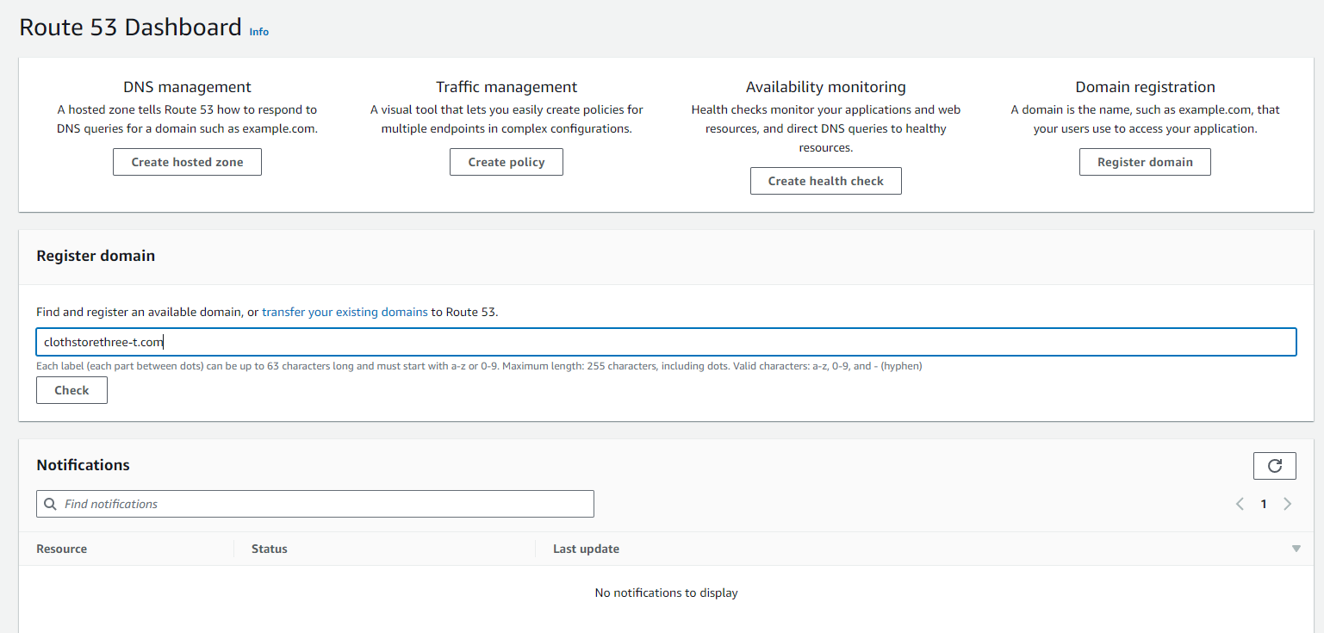

Bước 2 : Sau khi check hoàn tất hệ thống đưa đến trang chi tiết domain cho chúng ta có nhiều những option domain khác nhau có thể chọn phù hợp với doanh nghiệp yêu cầu. Mỗi lựa chọn có nhiều giá tiền khác nhau

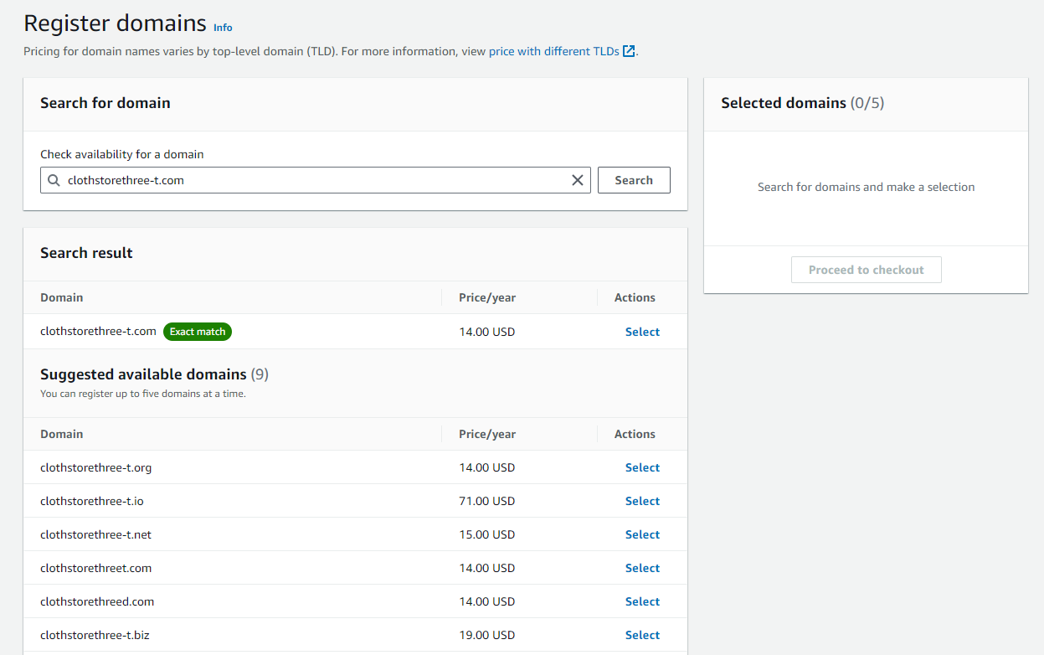
Bước 3: Đăng ký domain và thanh toán
